大作业说明：

1. 整体架构：采用传统的mvc三层模式，分别为dao层，controller层，ui层，其中ui层属于组件界面，有14个模块界面，分别对应文件管理系统的文件增加，文件复制，文件修改，文件查看等等，不涉及其他任何逻辑处理于数据处理功能。controller层属于逻辑处理层，不涉及到数据的读取和保存，有两个文件夹Factory, FactoryImpl，在这里我使用了工厂模式来处理逻辑处理，Factory有三个工厂，FactoryImpl是对应工厂的具体实现。在这里我简单说明一下我对工厂模式的理解，首先在Factory中有FactoryCopyFileTool.cs这就是我的工厂，当我希望实现文件复制这个功能时，我可以直接调用工厂，而不必去关心工厂里面具体是怎么实现这个功能的，具体功能的实现存在于FactoryImpl的相对应的模块中，这极大的增加了代码的封装性，以及可扩展性。这也与现实生活更加对应，工厂生成汽车，消费者使用汽车，但消费者不用关心汽车具体是怎么生产的。dao层则是对应数据的处理，例如在查询磁盘容量函数中，需要对数据进行计算，我则把它提取出来处理。

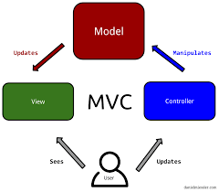

mvc

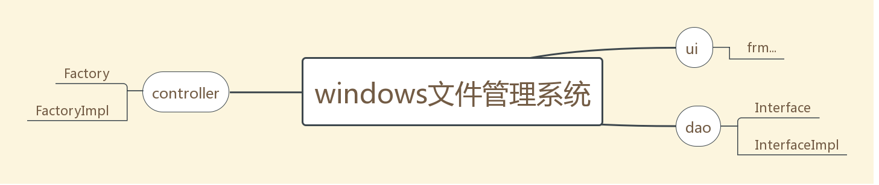

项目框架

1. dao层数据处理：首先通过新建一个接口，实现接口，在模块中新建一个类型，使用组合联系起来。